⼀、概念题（共 10 ⼩题，每⼩题 3 分，共 30 分） Please explain the following concepts or technologies in details on the meaning, functions, basic design idea and/or operations. （请详细解释以下概念或者技术的意思、功能、基本 设计思想或者操作⽅法。）

1. OSPF Protocol

开放式最短路径优先（Open Shortest Path First，OSPF）是一种动态路由协议, OSPF中的开放（OPEN）是指选路协议规约是公众可用的。

核心：使用洪泛链路状态信息的链路状态协议和一个Dijkstra最低费用路径算法。

OSPF算法中，各条链路的费用是由网络管理员配置的：

1) 设置每条链路费用为1，实现最少跳数选路。

2) 将链路权值与链路容量成反比来设置，从而不鼓励流量使用低带宽链路。

OSPF算法中，路由器向自制系统内所有其他路由器广播选路信息：

1) 一条链路的状态发生变化时，路由器广播状态信息；

2) 链路状态未发生变化时，周期性广播链路状态信息。——增强了链路状态算法的健壮性。

OSPF通告包含在OSPF报文中，该报文直接承载在IP分组中。——OSPF协议必须自己实现可靠报 文传输、链路状态广播等功能。

2. Persistent HTTP

持久性HTTP连接，建立TCP连接后，可以持续传输对象，而不需要重复建立连接。

3. HTTPS Protocol

超文本传输安全协议（Hypertext Transfer Protocol Secure，简称：HTTPS）是一种通过计算机网络进行安全通信的传输协议。HTTPS经由HTTP进行通信，利用SSL/TLS来加密数据包。HTTPS的主要目的是提供对网站服务器的身份认证，保护交换数据的隐私与完整性。

HTTP协议以明文方式发送内容，不提供任何方式的数据加密。HTTP协议不适合传输一些敏感信息，比如：信用卡号、密码等支付信息。https则是具有安全性的ssl加密传输协议。http和https使用的是完全不同的连接方式，用的端口也不一样，前者是80，后者是443。

4. CSMA/CA

CSMA/CA是**带有冲突避免的载波侦听多路访问**，发送包的同时不能检测到信道上有无冲突，**只能尽量“避免”。**

CSMA/CA工作原理：

如果信道空闲，继续等待IFS(帧间隔)时间，然后再侦听信道；如果信道仍然空闲，立即发送数据

如果信道忙，该站点继续侦听信道，直到当前传输完全结束

一旦当前传输结束，站点继续等待IFS时间，然后再侦听信道，如果信道仍然保持空闲，站点按指数后退一个随机长的时间后，发送数据

5. VLAN

  虚拟局域网络，表示一种逻辑上的设备和用户，这些设备和用户不受物理位置的限制，可以根据其功能、部门、应用等因素将其组织起来，这些设备和用户相互之间可以进行通信。

6. ICMP Protocol

ICMP 全称是 Internet Control Message Protocol，互联网控制报文协议，ICMP报文被封装在IP数据报中发送。ICMP能更有效的转发IP数据报和提高交付成功的机会；主机或路由器使用ICMP协议来发送**差错报告报文和询问报文**

7. TCP flow control

TCP的流量控制，让发送方的发送速率不要太快，要让接收方来得及接收，接收窗口：用于告诉速度发送方接收方还有多少可用的缓 存空间。

8. CDMA

码分多址 CDMA(Code Division Multiple Access) .

各用户使用经过特殊挑选的不同码型，因此彼此不会造成干扰。

这种系统发送的信号有很强的抗干扰能力，其频谱类似于白噪声，不易被敌人发现。

9. Virtual Circuit Switching

虚电路切换，提供网络层连接服务

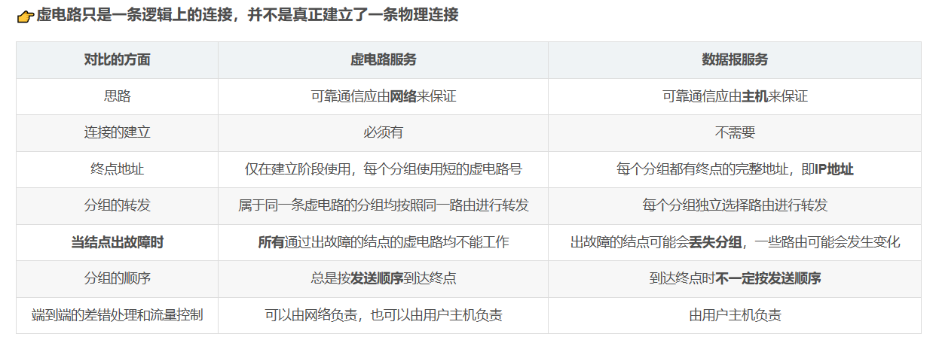

10. IP forwarding table

转发表则是一个存储在路由器中的数据结构，用于决定数据包应该往哪个接口进行转发。它是路由器实现转发功能的关键。

Forwarding Table的基本结构

Forwarding Table通常是由一系列的条目组成，每个条目都对应着一个目的地址范围和相应的转发信息。一个典型的Forwarding Table条目包括以下几个字段：

目的地址范围：表示该条目适用于哪些目的地址。

下一跳：指明数据包应该被发送到哪个接口。

接口：指示下一跳的位置，即数据包应该转发到的地方。

其他辅助字段：可能还包括路由器权限、优先级等信息。

⼆、问答题（共 2 ⼩题，每⼩题 10 分，共 20 分）

1. Please explain the design of the traceroute program. 请解释traceroute的设计原理

Traceroute是一种网络诊断工具，用于确定数据包从一个源IP地址发送到目标IP地址所经过的路径和延迟。它通过发送一系列的UDP数据包到目标地址，并记录数据包经过的路由器或主机，以及每一跳的延迟。

其设计原理基于TTL字段和ICMP错误消息。当发送UDP数据包时，每个数据包的TTL字段设置为不同的值（逐跳增加），起始值为1。当第一个数据包到达第一个路由器时，TTL为1，路由器会将其TTL减1，并发现TTL已经为0，此时会发送一个ICMP时间超时错误消息（Time Exceeded）回给发送者。

发送者收到时间超时错误消息后，就知道了第一个路由器的存在，并记录下这个路由器的IP地址。接着，发送者增加TTL字段的值为2，发送下一个UDP数据包。这个过程不断重复，每次TTL值增加，直到达到目标地址。每次收到ICMP错误消息时，就记录下该路由器的IP地址，直到数据包到达目标地址为止。

这样，traceroute就能够构建出数据包从源到目标经过的路径，并且测量每一跳的延迟。一般情况下，traceroute会发送多个数据包到目标地址，并对每个TTL值进行三次探测，以获得更准确的结果。